这个题原题给的图有点问题

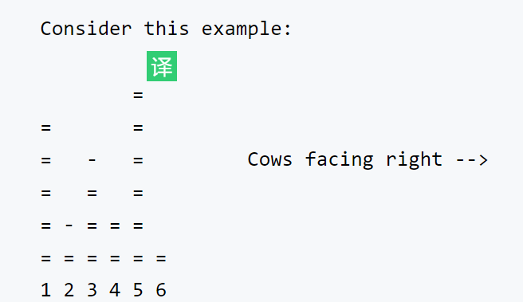应该是这样

题意:

有一群牛排成一列,每头牛只能看到它前面的比它低的牛,问每头牛能看到的牛的数量的和.

如果直接暴力的话n2 8e4的平方大概6e9应该会T

思路:

换个思路，求每个牛能被看到多少次，加起来，和题目要求的结果是一样的

题目要求每头牛能看到的牛的数目之和，换个角度思考，题目即是求每头牛可以被其他牛看到的数目之和。

单调栈.转换一下视角,一只牛能看到多少头牛可以转换为每只牛能被多少头牛看到,那么我们只需要维护一个单调栈

#include <iostream>

#include <stdio.h>

#include <string.h>

#include <algorithm>

#include <queue>

#include <map>

#include <vector>

#include <set>

#include <string>

#include <math.h>

#include<stack>

typedef long long ll;

using namespace std;

ll a[80010];

int main()

{

//freopen("input.txt","r",stdin);

int n;

cin>>n;

stack<ll> _stack;

int top(0);

ll ans(0);

ll x;

for(int i=0;i<n;i++)

{

cin>>x;

while(_stack.empty()==0 && _stack.top()<=x)

_stack.pop();

ans+=_stack.size();

_stack.push(x);

}

cout<<ans<<endl;

return 0;

}